Башкирский институт социальных технологий (филиал)
Образовательного учреждения профсоюзов высшего образования
«Академия труда и социальных отношений»

ВЕЛОПУТЕВОДИТЕЛЬ
«ПО АКСАКОВСКИМ МЕСТАМ В УФЕ»

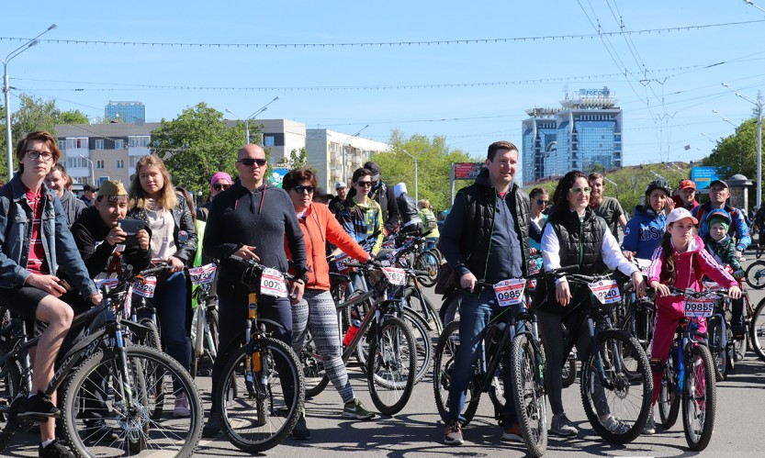

Авторы:
Гарифуллина Эльмира, студентка 4-го курса юридического факультета,
Бельская Ангелина, Рябчук Дарья, студенты 1-го курса юридического факультета.
Научный руководитель:
Вельц Рахиль Яковлевна, кандидат филологических наук, доцент, заведующий кафедрой гуманитарных дисциплин.

Уфа 2019 г.
Сергей Тимофеевич Аксаков, наш земляк, знаменитый русский писатель и общественный деятель, известен всему миру. Его личность настолько значима в истории русской и мировой культуры, что 1991 год был объявлен ЮНЕСКО годом Аксакова. По словам современников, это был «муж совета и разума», «нравственный авторитет» для окружающих, человек необычайно талантливый, обладавший живым умом и способностью соединять историческую истину с художественной обработкой. Русская литература чтит его как одного из лучших мемуаристов, бытописателя-историка, превосходного пейзажиста, поэта, классика русского языка.
Именно Башкирия, по словам одного из исследователей творчества С.Т. Аксакова, стала для писателя домом, через окна которого он увидел Отчизну. Родному краю наш земляк посвящал самые проникновенные слова: «...страна благословенна, страна обилия и всех земных богатств!..».
Сегодня в республике активно развивается Аксаковское движение: изучается наследие дворянского рода Аксаковых, одного из стариннейших в России (первые упоминания о нём относятся к 1027 году). Уже в 29 раз в Уфе проводится Международный Аксаковский праздник, на который собираются все, кому дорого творчество Сергея Тимофеевича. Проект «Велопутеводитель по Аксаковским местам в Уфе» – это наш вклад в популяризацию творчества писателя, повышение интереса уфимцев и гостей столицы к историко-культурным центрам, связанным с именем нашего земляка и его семьи. Тем более что в Уфе уже сегодня есть все предпосылки, которые позволяют организовать удобную среду для проведения велоэкскурсий: велодорожки на главных улицах, разметки в парках, все большее число велопарковок.

Актуальность проекта обусловлена следующими факторами:
- растущим интересом населения к историческим и культурным памятникам в республике, стране и мире;
- необходимостью развития экскурсионного и событийного туризма как одного из стратегических и приоритетных направлений социально-экономического развития региона;
- стремительным ростом популярности велоспорта и велосипедного туризма среди разновозрастных категорий граждан;
- перспективностью развития велотуризма в кластере «Уфимский»;
- соответствием тематики проекта одному из приоритетных направлений деятельности Администрации ГО г. Уфа Республики Башкортостан – мотивации здорового образа жизни, в том числе через активное развитие велоспорта.

Цель проекта: формирование на примере разработанного веломаршрута по Аксаковским местам в Уфе образа столицы Башкортостана как привлекательной туристской дестинации для местного населения, российских и иностранных граждан.

Задачи проекта:
- популяризация экскурсионных туров по культурно-познавательным маршрутам, в нашем случае – по аксаковским местам в Уфе;
- повышение образовательного и культурного уровня населения;
- формирование патриотизма в молодежной среде;
- пропаганда ценностей семьи, осознанного родительства среди детей, молодежи и их родителей;
- мотивация здорового образа жизни;
- воспитание велокультуры.

Этапы разработки проекта:
- изучение истории семьи Аксаковых, связанной с Уфой;
- проведение соцопроса разновозрастной категории жителей столицы об отношении к велоспорту;
- знакомство с мероприятиями, которые проводятся в регионе для популяризации этого вида спорта (включая различного рода соревнования, акции, велопарады и фестивали, в том числе с участием детей);
- анализ состояния возможностей инфраструктуры для безопасного велоспорта в Уфе и опыта российских городов;
- разработка веломаршрута;
- определение макета велопарковок с инфо-табличками и QR-кодом;
- информационное наполнение QR-кода;
- выработка рекомендаций для популяризации предложенного маршрута и его оценки гражданами.

Содержание проекта:
Уфу можно смело назвать городом семьи Аксаковых. Здесь сохранилось очень много мест, связанных с этим старинным дворянским родом, представляющих и сегодня большую историческую и культурную ценность.
Предлагаемый веломаршрут:
- Мемориальный Дом-музей им. С.Т. Аксакова.
- Сад им. Салавата Юлаева (ранее – Случевской сад).
- Улица З. Расулева (ранее – Случевской переулок).
- Софьюшкина аллея.
- Первая уфимская соборная мечеть.
- Парк им. В.И. Ленин (ранее – Ушаковский парк, затем – парк имени
А. Матросова).
- Национальный музей Республики Башкортостан (ранее – Крестьянский Поземельный банк).
- Башкирский государственный театр оперы и балета (ранее – Аксаковский народный дом).
- Сад им. С.Т. Аксакова (ранее – Видинеевский сад, позднее – парк имени А.В. Луначарского).
На карте представлена схема разработанного маршрута:

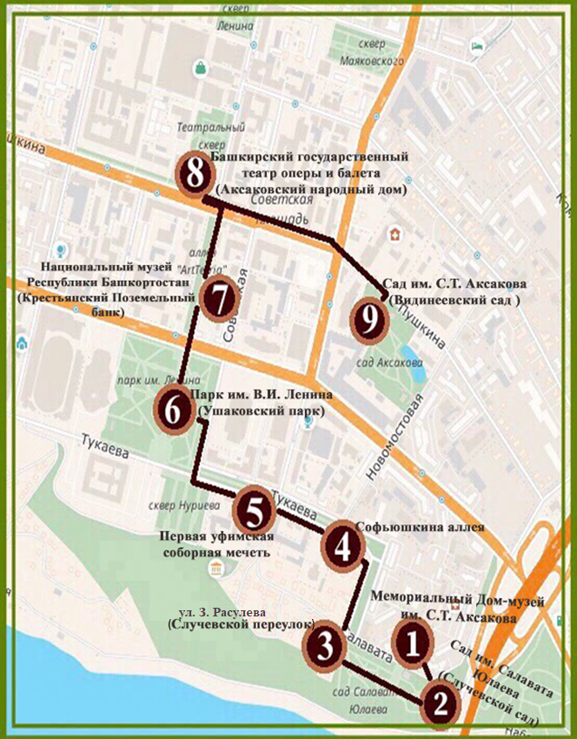

Прежде чем начать наш веломаршрут, сделаем несколько пояснений:
- Около каждой точки маршрута предлагается установить велопарковки, предусмотрев креативные варианты, которые не только отвечают всем требованиям безопасности, но и вносят свой вклад в дизайн улиц и площадей.
- На маршрутных пунктах разместить таблички с QR-кодом. Образец QR-кода:
- На табличке с QR-кодом размещена необходимая историко-культурная информация. Чтобы познакомиться с информацией пунктов маршрута, наведите камеру Вашего смартфона на QR-код.
- Нажать на вкладку «Просмотреть детали QR-кода».
- Нажать на ссылку «Перейти на сайт».
- Откроется окно с информацией.

Итак, велопутешествие начинается. Первый пункт: Мемориальный Дом-музей С.Т. Аксакова

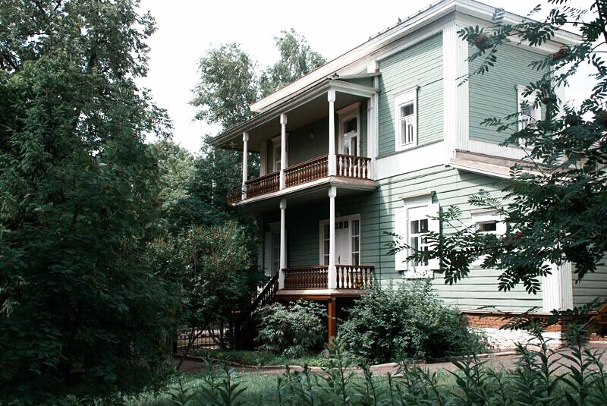

Напоминаем: для получения
подробной информации надо навести
камеру смартфона на QR-код и
далее – по указанной выше схеме.
Это можно сделать это прямо сейчас и прочитать информацию о музее:
«В этом доме прошли ранние годы Сергея Тимофеевича Аксакова. Музей включает мемориальную и литературную части. Здание было построено в середине XVIII в. и принадлежало дедушке Сергея Тимофеевича – Николаю Степановичу Зубову, коллежскому советнику и исполняющему руководящую должность – Товарища Наместника, в руках которого была сосредоточена административно-судебная власть. Часть дома была приспособлена под канцелярию, где неотлучно присутствовали чиновники, писцы и посетители, а во второй половине находились жилые комнаты. Здесь жила и воспитывалась до замужества мать будущего писателя – Мария Николаевна Зубова. В 1788 году она вышла замуж за прокурора земского суда Тимофея Степановича Аксакова, и они поселились отдельно.
В возрасте 4-х лет Сережа вместе с родителями и маленькой сестренкой Наденькой переезжает в дом своего деда через несколько лет после его смерти. Делается ремонт, и бывшую канцелярию приспосабливают под жилые комнаты. Только комнату дедушки, которая служила ему рабочим кабинетом, оставляют нетронутой.
Через несколько лет Аксаковы переселяются в дедовское имение Ново-Аксаково, а дом продают. Вначале он принадлежал разным семьям. Затем здесь была кожная больница и библиотека Профсоюза работников просвещения.
Знакомство с мемориальной частью музея начинается с «черных сеней». Во время жизни здесь Аксаковых они выглядели иначе: длинный темный коридор заканчивался небольшим пространством перед оконцем. Лестница, ведущая на второй этаж, была не такой парадной, а смотрелась как чердачная. Размещенная в бывших «сенях» экспозиция рассказывает об истории Уфы. На стенах – рисунки и гравюры с изображением горожан и одетых в национальную одежду крестьянок. К сожалению, не сохранился портрет дедушки Зубова, но о его одежде вы сможете судить по картине, на которой представлен наместник в характерном красном мундире, с париком на голове и треуголкой в руках. Здесь же вы увидите первый герб Уфы, принятый при Екатерине II, и план города. Через оконце дедушка принимал посетителей и руководил канцелярскими делами. В углу сеней располагается макет Троицкой церкви (Смоленского собора), о которой не раз упоминалось в произведениях С.Т. Аксакова.
Далее идет «парадная прихожая». Это небольшая комната с высокими дверями и узкими окнами. Парадной прихожей пользовалась семья и гости. Крыльцо имело двадцать пять ступенек, и с него была хорошо видна река Белая. Справа от входа дверь вела в людскую, где готовилась еда, которая подавалась через специальное окошечко. А во время приготовления пищи оно было всегда закрыто, чтобы запахи не проникали в дворянские покои. В экспозиции парадной прихожей представлена схема родословного дерева и герб семьи Аксаковых, а также рисунки с видами мельницы на реке Бугуруслан, города Симбирска и села Знаменского (Аксаково).
Следующая светлая угловая комната, открывающая собой парадную анфиладу, называется столовой. В ней семья Аксаковых завтракала, обедала и ужинала. Столовая была и рабочим кабинетом Тимофея Степановича, служившего прокурором нижнего земского суда. На стене висит портрет Марии Николаевны Аксаковой, очень красивой, умной, образованной женщины, деятельной и энергичной. В экспозиции представлены портреты друзей семьи Аксаковых. В углу столовой стоят большие напольные часы, которым почти двести лет.
Следующая просторная комната называется «большая гостиная». Здесь устраивались званые вечера: жарко топили печи, зажигали свечи в люстрах и канделябрах и приглашали музыкантов. Они играли на небольшом духовом музыкальном инструменте, похожем на пианино, называвшемся фисгармония. Дамы и кавалеры танцевали менуэт или полонез. Они выглядели так же, как пары на рисунках в экспозиции. В этой комнате висит необычная люстра: в нее вставлено стекло, чтобы воск со свечей не капал на наряды дам и кавалеров.
Обязательно обратите внимание на окраску стен в комнатах. В XVIII веке было модно белить каждую комнату в определенный – «свой» цвет. Например, большую гостиную – в цвет фасада дома, малую – в малиновый, жилые комнаты – в зеленый и голубой цвета. В экспозиции большой гостиной представлен мебельный гарнитур, восстановленный по образцу того времени. В углу стоят колонки под подсвечники. Сюда же ставили красивые вазы для украшения комнаты.
Следующая маленькая «малиновая» комната называется «малая гостиная», или «дамская». Здесь Мария Николаевна и ее подруги пили чай и кофе, занимались рукоделием и вели беседы, а по вечерам собиралась вся семья: читали вслух романы, играли в лото, раскладывали пасьянс. На стене висит гравюра, где изображена часть парка XVIII в. с подстриженными деревьями в виде прямоугольников, что было характерно для того времени. В этой комнате находится уникальный экспонат – мебельный гарнитур, изготовленный в Австро-Венгрии в середине XVIII в.
Комната родителей, или, как ее еще называли, «маменькина», завершает парадную анфиладу и начинает анфиладу жилых помещений. Анфиладный принцип построения жилища был характерен для конца XVIII в. В комнате стоит старый комод для белья, женский туалетный столик: здесь Марья Николаевна приводила себя в порядок перед выездом в свет или выходом к гостям. За рабочим столиком маменька писала письма и деловые бумаги. Она следила за новинками отечественной и «иноземной» художественной литературы, вела переписку со многими видными современниками, среди которых можно назвать выдающегося просветителя Николая Ивановича Новикова и его друга и помощника Адриана Федоровича Аничкова. На стене – образец вышивки гладью, на рабочем столике – уникальная книга – лечебник Бухана. Его подарил Марии Николаевне друг и путешественник Мантейфель. Когда Сереже было три года, он очень сильно заболел и едва не умер. Лучшие лекари всеми средствами пытались его вылечить, но усилия были напрасны. Думали, что мальчик умрет. Но Мария Николаевна принялась лечить Сережу по лечебнику Бухана, и он начал, хотя и медленно, поправляться.
Рядом с комнатой родителей находится «первая детская», или «пеленочная» комната. В ней жила Сережина сестренка Наденька. Ее образ С.Т. Аксаков запечатлел в повести «Наташа». Экспозицию этой комнаты составляют сундук, комод и детские стульчики. На сундуке располагаются незамысловатые детские игрушки: деревянные чурочки, трещотка. Любимой игрой Сережи и Наденьки было составление из чурочек башни. На комоде стоит шкатулка с лоскутками для шитья и детская одежда – платьице и чепчик. Подобное платье носили и девочки, и даже мальчики до четырех лет.
Следующая небольшая, но уютная комната, выбеленная в голубой цвет, – комната Сережи. В ней находится нехитрая мебель: стол для занятий, большой деревянный сундук, обитый железом, кроватка, шкафчик для книг. На столе маленький ларчик, где хранились Сережины сокровища: камушки, которые они с сестренкой собирали по берегам рек во время путешествий.
Завершает анфиладу жилых комнат «девичья», или комната для прислуги. Здесь жили две-три дворовые девушки, которые выполняли приказания Марии Николаевны. В свободное время они занимались рукоделием: пряли пряжу, шили, вязали, вышивали. В комнате собраны предметы крестьянского быта: старинные вышивки, плетеные ивовые лари, домотканые скатерти, веретена, прялка, глиняные кувшины и деревянная посуда, сундуки, в которых хранили зимнюю одежду, лапти и ухват.
В трех залах литературной части музея можно познакомиться с дальнейшей жизнью и творчеством С.Т. Аксакова, его семьей и друзьями. Сегодня здесь проводятся музыкальные и литературные вечера, выступают профессиональные певцы и самодеятельные фольклорные коллективы из Уфы и разных районов нашей республики. В залах – мебельный гарнитур из губернаторского дома Г.С. Аксакова. Здесь же хранятся материалы, посвященные памяти писателя: родословное дерево его потомков, чертеж Народного Дома Аксакова, который ныне уфимцы знают как Театр оперы и балета, фотографии момента освящения его закладки, виды Уфы в 1856г., герб Уфимской губернии, гравюры и фотографии Уфы XIX-XX вв., рисунки Н. Богатова к сказке С.Т. Аксакова «Аленький цветочек».

2. Далее рекомендуется зайти в музей, чтобы воочию увидеть, как жила семья Аксаковых, почувствовать атмосферу того времени. Экскурсоводы-профессионалы ответят на все вопросы, расскажут о традициях семьи Аксаковых, их увлечениях, воспитании детей. Это будет интересным и поучительным как для велотуриста-«одиночки», так и для всей его семьи – и старого, и молодого поколения: семья Аксаковых свято хранила семейные ценности, родственные отношения были для них незыблемыми.
А потом, по примеру Аксаковых и их гостей, советуем выйти на крыльцо. Правда, сегодня не удастся увидеть реку Белую, но участники мартшрута получат не меньшее удовольствие: рядом с музеем находится пункт 2. Сад им. Салавата Юлаева (ранее – Случевской сад), который располагается на Случевской горе. Велосипед можно оставить на велопарковке или продолжить путешествие на нем.

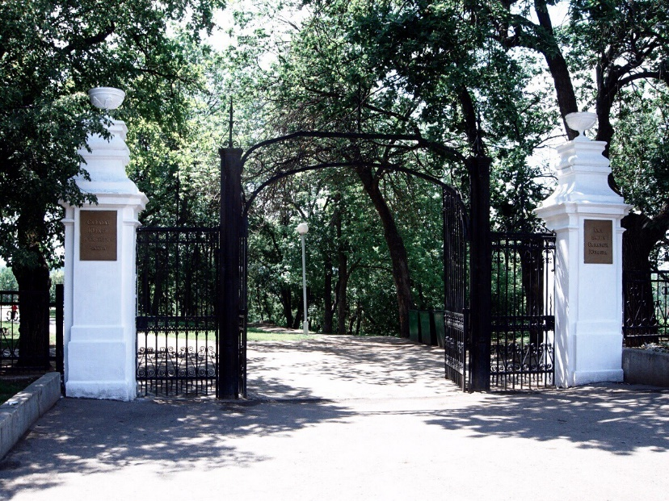
И вновь следует навести смартфон на QR-код и получить информацию:
«Своё название гора получила по фамилии Случевских. Капитон Случевский в 1830-е годы был вице-губернатором Оренбургской губернии (в которую тогда входила и Уфа). Но ещё раньше, в 1790-е годы, в доме на тогда ещё безымянном косогоре жила семья Аксаковых.
В июне 1900 года при большом стечении народа состоялось открытие Случевского сада, который позднее переименовали в сад имени Салавата Юлаева, затем – в 1969 году – в сад имени Н.К. Крупской и с весны 2004 – вновь в сад Салавата Юлаева. Уже в 1900 году вход в него украшали великолепные чугунные ворота, а над обрывом красовались две изящные беседки. Были устроены спуски к реке, крутой склон для предотвращения осыпания укрепили плетнями.
На шестом десятке своего существования парк неожиданно пережил второе рождение. В 1956 году у Оренбургской переправы готовился к сдаче первый мост через р. Белую. Арочная конструкция очень эффектно смотрелась на фоне старинных деревянных построек над обрывом реки. Но к востоку от сада на Случевской горе среди равномерной застройки выделялся глубокий овраг. Молодой специалист Зинаида Гудкова предложила идею висячего моста через овраг. В следующем году мост уже был привычной деталью панорамы этой части Уфы. В то же время в парке к павильону-читальне были добавлены небольшое кафе и детские аттракционы, возле моста была построена третья по счёту беседка, и увеличившийся в размерах старинный парк стал одним из любимейших мест отдыха уфимцев».
Уверены, что велотуристы получат огромное удовольствие от посещения этого красивого места.

Чтобы удобнее было добраться до очередной знаковой точки, предлагаем проехать через пункт 3. Улица З. Расулева (ранее Случевской переулок). До своего переименования в начале прошлого века она называлась Случевским переулком. В 1924 году ей присвоили имя Ивана Благоева, но теперь этот исторический район получил имя мусульманского мыслителя и философа Зайнуллы Расулева. Родился будущий священнослужитель в 1833 году в семье муллы. Учился в Оренбургском медресе и совершенствовал свои познания в Стамбуле, где заинтересовался направлением «тарик» – мистическим познанием истины. Когда он вернулся на родину, то был обвинен местными мусульманами-ортодоксами в ереси и сослан в Вологодскую губернию. Из ссылки Расулев вернулся 48-летним состоявшимся религиозным деятелем, открыл собственное медресе «Расулия» и стал имам-хатыбом соборной мечети г. Троицка. Народ любил его за способности врачевания с помощью приемов тибетской медицины, гипноза, а также за дар пророчества. Он был глубоко образованным человеком: широкие познания в богословии снискали ему славу одного из видных мусульманских философов.
Пешеходная зона, которая объединяет улицы З. Расулева и Г. Тукаева представляет собой большой бульвар. Она была организована вместе с садом Салавата Юлаева в 1900 году. На ней располагается знаменитая «липовая аллея» – пункт 4. Софьюшкина аллея. Инициатором ее создания стала Софья Александровна Шишкова, жена третьего сына С.Т. Аксакова – Григория, бывшего губернатором Уфы с 1861 по 1867 годы (в честь их дочери Ольги дедушка – Сергей Тимофеевич Аксаков – написал сказку «Аленький цветочек»).

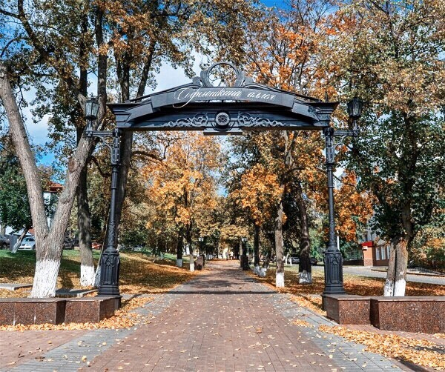

Обращаемся к QR-коду за информацией:
«Судьба основательницы этой прекрасной аллеи была непростой. Она вела активную общественную деятельность, являлась попечительницей Уфимской гимназии для девочек, инициатором строительства первого театрального заведения в Уфе. Ольга основала музей имени своего деда, отстроила лечебное учреждение. Но пришла революция, и она лишилась всех средств к существованию.
Изначально аллея называлась Софийским или Театральным садом. Только после смерти Аксаковой жители города переименовали ее в Софьюшкину аллею. Это было прекрасное место для отдыха, где цвёл яблоневый сад, вызревали груши, обрамлённые стройными стволами клены и березы, между которыми располагались деревья с яркими рябиновыми гроздьями. Под деревьями в шахматном порядке были посажены кустарники, которые создавали уникальный по своей цветовой гамме ковёр.
Но со временем аллея оказалась запущенной, и только в 2012 г. началось ее активное восстановление. И сегодня Софьюшкина аллея приобрела не только свое нынешнее название, но и новые тротуарные дорожки, удобные гранитные скамейки, освещение в форму кованых торшеров, изготовленных на Каслинском производстве архитектурно-художественного литья. Это позволило создать уникальную атмосферу романтики и волшебства, ощутить которую может каждый любитель вечерних прогулок. На входе в Софьюшкину аллею установлена арка от благодарных жителей города».

На улице Г. Тукаева располагается пункт 5. Первая уфимская соборная мечеть

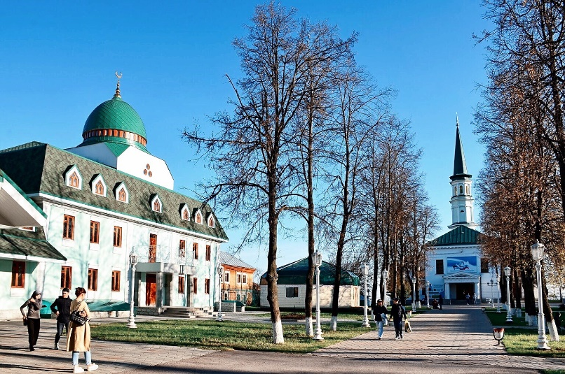

QR-код информирует:
«В Уфе изначально проживало много мусульман, и до революции 1917 года здесь было шесть мечетей. В сентябре 1788 года по инициативе крестного отца С.Т. Аксакова, советника Уфимского наместничества Дмитрия Борисовича Мертваго, было основано Оренбургское духовное собрание мусульман (ныне Центральное Духовное управление мусульман России) во главе с муфтием, которого из числа наиболее влиятельных духовных лиц назначал царь или министр внутренних дел. Полномочия Собрания распространялись на всю территорию России за исключением Таврической области.
Первый муфтий Мухамеджан Хусаинов был купцом и крупным помещиком, второй – тархан Габдессалям Габдрахимов – за усердную службу царю был награжден Золотой медалью. По Указу 1788 года на Собрание возложили испытание лиц, желавших получить духовное звание, позднее в его ведение перешли дела и о бракосочетании, разводах, «мечетном богослужении».
В 1828 году губернская строительная комиссия выдала муфтию план, по которому для мечети отводилось место в середине этого квартала. Первую соборную мечеть строил купец 2-й гильдии г. Уфы Мукмин Тагиров Хазмитев. Здание было каменное с одним минаретом. Построено оно в 1830 году. Рядом находилось медресе, основанное в 1887 году и получившее впоследствии наименование «Усмания». Первая соборная мечеть занимала главенствующее положение среди мечетей России. А в советское время, с 1960 по 1992 гг., она являлась единственной действующей мечетью Уфы».

По этой же улице Г. Тукаева надо доехать до пункта 6. Парк им. В.И. Ленина (ранее –Ушаковский парк, позднее – парк им. А. Матросова)

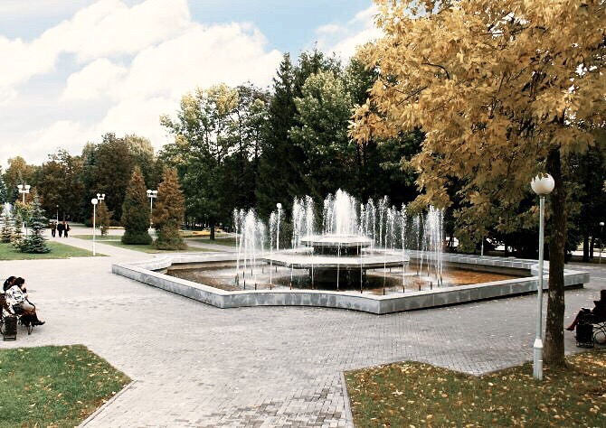

Информация QR-кода:
«Парк был заложен в Уфе в 1867-1872 гг. Для его обустройства было собрано немало денежных средств, бóльшую долю которых составили взносы губернатора С.П. Ушакова, поэтому, по решению Уфимской городской думы, это место и называлось «Ушаковский парк».
Парк заменил в Уфе пустующую площадь перед Воскресенским собором (ныне здесь Башкирский государственный академический драматический театр). Он радовал горожан тенистыми аллеями, большими деревьями, различными аттракционами, развлечениями. Можно было послушать духовой оркестр, летом публике предлагались качели, карусели, зимой – каток. В парке было три главные аллеи: одна от Соборной улицы, другая – с Александровской, третья – со стороны Архиерейского дома. Кованые металлические ворота для Ушаковского парка сделали рабочие Златоустовских заводов, они были витые, очень красивые.
История этого парка включает и грозные дни – он видел митинги большевиков и рабочих в 1905 году, когда перепуганный губернатор города Б.П. Цехановецкий выходил и кланялся толпе, обещая все демократические свободы. Видел парк и стройные колонны рабочих, проходивших мимо с революционными песнями и знаменами. Здесь, на одной из аллей парка, в 1903 году эсером Егором Дулебовым был убит уфимский губернатор Н.М. Богданович. На месте его гибели, рядом с Воскресенским собором, поставили часовню, названную Никольской-на-Крови.
После Октябрьской революции 1917 года рабочие назвали Ушаковский парк парком Свободы, затем ему присвоили наименование Центральный парк культуры и отдыха, а с 1944 года он стал парком имени А. Матросова, закрывшего в годы Великой Отечественной войны собой амбразуру вражеского дзота. В 1951 году в парке герою Советского Союза был установлен памятник работы скульптора Льва Эйдлина.
В конце 70-х годов парк настигла новая реформация и новое имя. Убрали все качели, развлекающие народ и установленные во времена ушаковского губернаторства, убрали фонтан и дали новое имя – парк В.И. Ленина».

Пункт 7. Крестьянский Поземельный банк (ныне Национальный музей Республики Башкортостан)

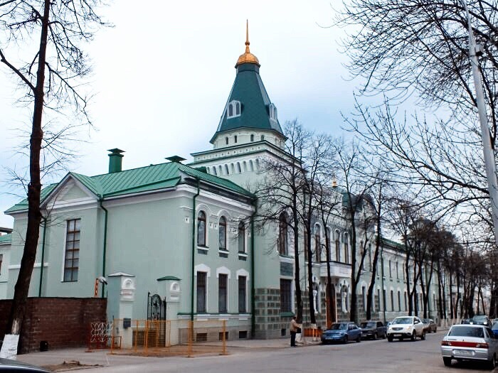

QR-код информирует:
«В 1883 году в Уфе было открыто отделение Крестьянского Поземельного банка. Созданием банка правительство намеревалось помочь части зажиточных крестьян законно приобретать земли, тем более что в Башкирии прослойка сельской буржуазии была весьма значительной.
Банк переехал в это здание, построенное по проекту Друккера, в 1906 году. Он выдавал ссуды переселенцам, сельским обществам, покупал дворянские земли с тем, чтобы продать их потом кулакам, и должен был способствовать созданию в крае крупных крестьянских хозяйств.
Крестьянский Поземельный банк закончил свою деятельность 26 ноября 1917 года, когда декретом СНК государственные земельные банки были упразднены. После этого в помещении по улице Советской разместился Уфимский губернский ревком, потом – Президиум БашЦИКа, затем – Башкирский областной комитет ВЛКСМ, теперь в этом здании располагается Национальный музей Республики Башкортостан.
До сих пор здание радует великолепием форм, архитектурным своеобразием, целостностью и тщательной отделкой деталей. Особенно украшает его герб Уфимской губернии – игривая куница, которая не сохранилась, за редким исключением, на других дореволюционных постройках города. Здание двухэтажное. Причем сначала возвели только одну его половину, и лишь в годы Великой Отечественной войны была построена вторая часть, зеркально повторявшая первую.
Фасад здания выполнен в стиле модерн, сочетавшем элементы древнерусского и романского стилей: шатровые башни, живописную декоративную отделку, различные размеры и формы окон. При его сооружении активно использовались бетон, металл, стекло, керамика. У здания два входа, окна над входами значительно больших размеров, чем остальные окна. При этом на первом этаже окна прямоугольные, на втором – арочной формы. Покрытие выполнено в виде скатной железной кровли.
Эти стены тоже повидали немало… От уфимских губернаторов, которые, без сомнения, не раз сюда захаживали, до первых лиц Башкирской Республики и Советского государства. В этом здании выступали перед уфимскими коммунистами И.В. Сталин и А.А. Жданов, незадолго перед своим снятием побывал здесь Н.С. Хрущев. Вот такое необычное здание!»

А наш маршрут сворачивает на улицу Ленина, к пункту 8 – Башкирскому государственному театру оперы и балета (ранее – Аксаковский народный дом)

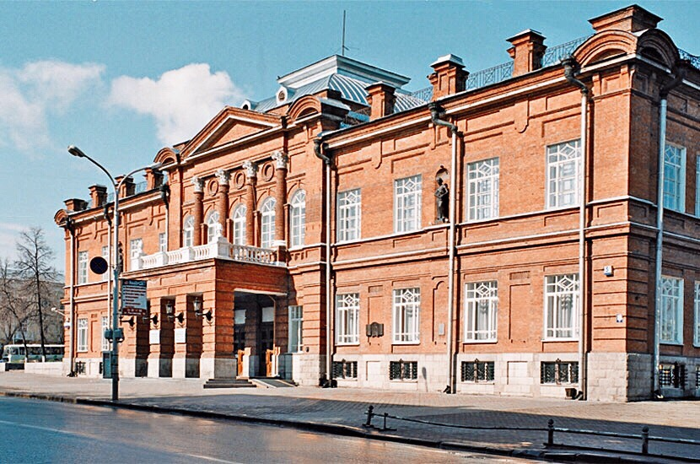

«История этого театра непосредственно связана с именем С.Т. Аксакова. Аксаковский народный дом – так первоначально он назывался.
В 1909 году в России широко отмечался пятидесятилетний юбилей со дня кончины Сергея Тимофеевича Аксакова. Уфимцы решили построить необычный памятник своему земляку и любимому писателю – Народный дом, где бы «удовлетворялись духовные запросы всех слоев населения Уфимской губернии». Он должен был включать театр, читальню, музей Уфимского края и картинную галерею. Инициатором и вдохновителем строительства стал уфимский губернатор Александр Степанович Ключарев, возглавивший «Комитет увековечивания памяти С.Т. Аксакова».
Был объявлен конкурс на лучший проект здания и сбор средств на его сооружение. На конкурс представили 24 проекта со всей России. Взыскательное жюри в Петербурге отобрало лучший – проект уфимского архитектора
П.П. Рудавского, составленный по рисункам и чертежам самого А.С. Ключарева. Согласно этому проекту, «дом должен был иметь два главных фасада: один в стиле ренессанс, другой – в восточно-азиатском стиле. Последнее условие – дань башкирам и татарам, составляющим половину населения Уфимской губернии». Интерьер здания спланировал архитектор Бондаренко. А.С. Ключарев не жалел ни сил, ни времени для личного сбора денежных средств на сооружение Аксаковского народного дома с состоятельных лиц Уфимской губернии. За короткий срок губернатор собрал двести тысяч рублей. Однако этих денег было недостаточно: для строительства здания требовалось полмиллиона рублей. И тогда средства стали собирать по всей России.
Заложенное в 1909 году здание строилось долго, и только в 1914 была завершена кирпичная кладка и строители приступили к отделочным работам. Однако в 1920 году здание вновь начали перестраивать. В результате всех реконструкций в архитектуре Аксаковского дома необычно соединились два стиля: если взглянуть на него со стороны улицы Ленина, то видно, что главенствует стиль русского классицизма, а если со стороны улицы Пушкина – то «мусульманский» (удлиненные прорези окон создают особый восточный колорит).
После революции 1917 года некоторое время в здании находился госпиталь, затем драматический театр и театр кукол, с 1928 года располагался Дворец Труда, а с 1938 – Башкирский государственный театр оперы и балета, во время реставрации которого в середине 80-х годов XX века бесследно исчезла великолепная мраморная лестница.
Большой ремонт и реставрация фасада здания начались в 2013 году. Они проводились под девизом: «С уважением к старине». Задача: сохранить историческую атмосферу храма искусства. И это реставраторам удалось.
На сегодняшний день здание, по улице Ленина, 5, безусловно, является одним из самых известных и красивых в городе. Входная часть решена в виде глубокого балкона-козырька, опирающегося на четыре кирпичные квадратные колонны. Главный фасад на уровне второго этажа имеет четырехколонный портик и купол со шпилем. Особенно приятно, что зданию в связи с 200-летием со дня рождения С.Т. Аксакова возвращено его первоначальное название – Аксаковский дом».

Далее маршрут идет вниз по улице Пушкина. Когда-то она называлась Голубиной слободкой, затем – улицей Голубиной и улицей Пушкинской. Проехав половину квартала, велотуристы окажутся у пункта 9: у входа в сад имени С.Т. Аксакова (ранее – Видинеевский сад).

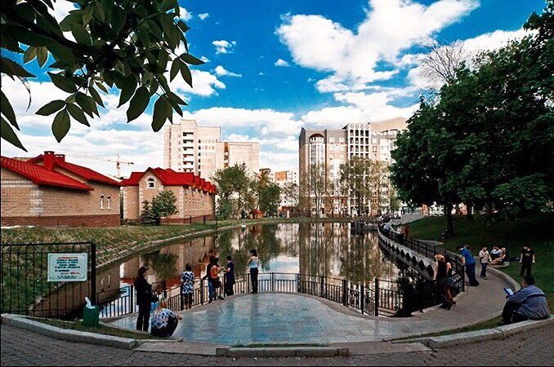

И вновь поможет QR-код:
«За свою историю парк несколько раз менял названия: он носил имя Блохина, Видинеева, Луначарского. Здесь находился дом, купленный матерью Аксакова: в нем родился и провел раннее детство будущий писатель, воспевший красоту нашего края, великолепие башкирской природы.
Сегодня сад украшает озеро с лебедями, но при Сергее Тимофеевиче этого красивого водоёма не было. Вместо озера и ровного участка между улицами Фрунзе и Пушкина находился овраг с безымянной речкой, у истоков которой и стоял дом Аксакова. Семейная усадьба занимала тогда примерно три четверти квартала, ограниченного современными улицами Цюрупы, Фрунзе, Ново-Мостовой и Пушкина. Первоначально эти улицы имели другие названия. Так, улица Цюрупы именовалась Полицейским переулком, Больничной, затем Телеграфной и лишь с 9 мая 1928 года – Цюрупы.
Вокруг дома дед Сергея Аксакова посадил красивый сад. К сожалению, дом этот сгорел в 1821 году, и на его месте вскоре был построен другой, сохранившийся до наших дней (Пушкина, 112/2).
В середине XIX века всей бывшей усадьбой Аксаковых владел купец 1-й гильдии Кондратий Блохин – владелец одной из самых известных уфимских фирм, более века вносившей значительный вклад в благоустройство и культурное развитие Уфы. Однако главные доходы фирме давали спиртоводочные и пивоваренный заводы. Даже на вновь приобретённой усадьбе Кондратий Игнатьевич устроил небольшой водочный заводик, открыл питейный дом и ресторан.
Его сын и наследник Александр Блохин построил в саду в 1875 году театр, который сгорел от пожара, и посадил очень много берёз. В 1884 году усадьба с садом и постройками перешла на торгах к М.В. Пупышеву, а ещё через четыре года бывший сад Блохина стал собственностью Василия Ильича Видинеева, в честь которого сад долгие годы назывался Видинеевским.
В 1894 году взамен сгоревшего в 1893 году строения заводчик В.И. Видинеев построил новое здание летнего театра. В архивном фонде Уфимского губернского правления сохранилось дело «О рассмотрении и утверждении проекта на постройку в Уфе деревянного театра Видинеева». 10 января 1894 года уфимский губернский инженер просил Уфимское губернское правление назначить комиссию для освидетельствования работ по постройке театра. 30 апреля комиссия констатировала, что работы идут согласно утвержденному плану. Театр был возведен всего за девять месяцев! Это было внушительное сооружение с уютным, многоярусным и прекрасной акустикой залом на 794 места. В театре выступали заезжие знаменитости. К примеру, в 1895 году в составе «Товарищества артистов имперского Московского Малого театра» зрителям посчастливилось увидеть А.А. Яблочкину, будущую народную артистку СССР.
В 1920-е годы сад, расположенный на месте бывшей усадьбы Аксаковых, стал носить имя одного из гонителей «дворянского» писателя – наркома просвещения СССР А.В. Луначарского. Молодёжь сократила длинное название, и появилось ставшее известное всей Уфе новое имя любимого места отдыха – «Лунный». Ежедневно летом с 8 часов вечера и до полуночи в нём играл духовой оркестр, на эстраде давались концерты. Работали павильон-читальня, бильярдная, ресторан. Здание ресторана, как и театра, было деревянным – ещё «видинеевским» – и открывалось только на лето. Зимой на озере работал каток, и выдавались напрокат коньки. Кстати, история пруда в саду Аксакова также ведёт начало с 1822 года, когда хозяева земли, располагавшейся на территории бывшей усадьбы Аксаковых, воспользовавшись появлением насыпи через ручей и овраг, решили использовать её как запруду и устроить в овражке искусственное озеро.
В 1956 году был построен новый главный вход в виде арки с колоннами и установлена металлическая изгородь. Тогда же появилась площадка для аттракционов, комната смеха, киноплощадка и фонтаны. В саду установили популярные в те годы гипсовые скульптуры. Их остатки можно было видеть вплоть до 1990-х годов. В 1968 году берега пруда укрепили плитами. В 1989 году, в преддверии 200-летнего юбилея С.Т. Аксакова, сад получил имя нашего знаменитого земляка. Деревянное здание театра со временем поблекло, но его можно было отреставрировать – ведь таких театров – великолепных образцов деревянного народного зодчества в России было всего три. Однако в 1991 году он, к великому сожалению уфимцев, был снесен. Когда его разбирали, были обнаружены старые афиши, программы, бутылки с вензелями и монограммой Видинеева.
В последние десять лет сад Аксакова заметно изменился: облагорожены берега озера, выложены плиткой дорожки, открылось кафе «Аленький цветочек». Жители города Уфы и гости столицы любят посещать этот уютный уголок – тихий парк с небольшим озером в центре, стоящий вдалеке от городского шума и суеты. Мемориальный знак в Саду имени С.Т. Аксакова указывает место, где некогда был дом Аксаковых и где родился будущий писатель».

Маршрут подошел к концу. Надеемся, что он информативен и понравится велотуристам.

Предложения:

Авторы проекта, изучив состояние возможностей инфраструктуры столицы и опыт российских городов, выходят с предложениями к Администрации города Уфы:
- Увеличить число велодорожек в столице.
- Установить автоматические счётчики велосипедистов с целью обеспечения как безопасности участников, так и имиджевой составляющей города.
- Обустроить велопарковки и разместить инфо-таблички с QR-кодом на пунктах веломаршрута.
- Разместить Велопутеводитель в мобильных картах для доступа всех желающих.

При подготовке материала использованы следующие материалы:

- Федеральная целевая программа "Развитие внутреннего и въездного туризма в Российской Федерации (2019 – 2025 годы)". Утверждена распоряжением Правительства Российской Федерации от 5 мая 2018 г.
№ 872-р. URL: http://www.turizm-volgograd.ru/images/%D0%9A%D0%BE%D0%BD%D1%86%D0%B5%D0%BF%D1%86%D0%B8%D1%8F.pdf (дата обращения: 12.03.2019).
- Попов Б. Была у парка душа... / Вечерняя Уфа. – 1991. – 24 сентября.
- Солоухин В. Время собирать камни. Очерки. – М.: Правда, 1990.
- Аксаковские места. URL: http://alocvet.narod.ru/ak_plase/ak_plase.html (дата обращения: 08.04.2019).
- Аксаковский народный дом (ныне Башкирский государственный театр оперы и балета). URL: https://kulturarb.ru/ru/obrazy-bash-ortostana/aksakovskij-narodnyj-dom (дата обращения: 03.05.2019).
- Сад Аксакова – более 200 лет истории в самом сердце Уфы. URL: https://rb7.ru/m/interest/178274 (дата обращения: 02.02.2019).
- Уфа Аксаковская – «Уфимская мозаика»: краеведческий портал. URL: http://mozaika.ufa-lib.ru/index.php?id=193 (дата обращения: 04.03.2019).
- Сайт о велотурах и велопоходах. URL: http://velotur.ru (дата обращения: 03.05.2019).
- «ВелоУфа» – велосипедный портал. URL: https://veloufa.ru/ (дата обращения: 02.02.2019).
- Велопарковка: руководство по размещению. URL: http://lipetsk2.ru/manual.pdf (дата обращения: 02.02.2019).

